פתרונים:
95. א. ב. 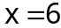 ג. 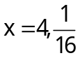
ד. 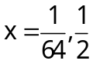 ה. 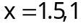 ו. 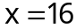

96. י. 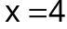 יא. יב.
יג. 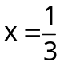 יד. 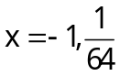 טו. 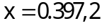

97. א. 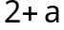 ב. 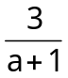 ג. 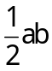
ד. ה. 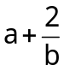

98. א. 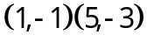 ב. 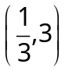 ג. 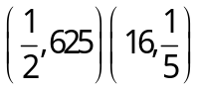
ד. 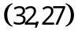 ה. 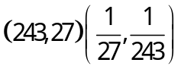

99. א.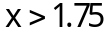 ב. ג.
ד. 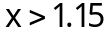

100. א. 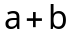 ב. 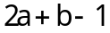 ג. 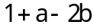

101. א. 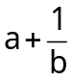 ב. 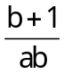 ג. 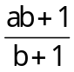

102. א. ב. 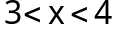
ג. 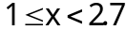 וגם 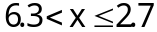 ד. 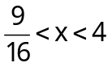
ה. או 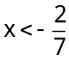 ו. 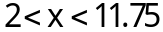
ז. 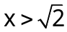 ח. ו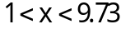
ט. י.

103. א. 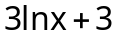 ב. 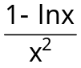 ג. 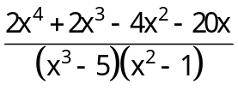
ד. 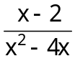 ה. 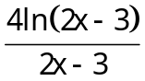 ו. 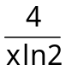
ז. 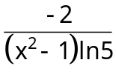 ח. 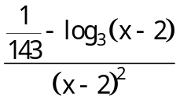

104. א.
תחום: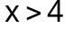 שרטוט:
נ. קיצון: אין
אסימפטוטות:
חיתוך צירים: 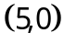
עליה: כל התחום

ב.
תחום: שרטוט:
נ. קיצון: אין
אסימפטוטות:
חיתוך צירים: 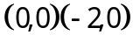
עליה:
ירידה:

ג.
תחום: שרטוט:
נ. קיצון: 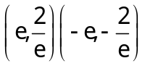
אסימפטוטות: 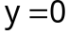
חיתוך צירים: 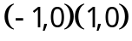
עליה: ,
ירידה: 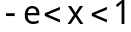 , 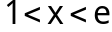

ד.
תחום: או שרטוט:
נ. קיצון: אין
אסימפטוטות: 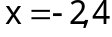
חיתוך צירים: אין
ירידה: כל התחו
ה.
תחום: 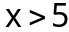 או שרטוט:
נ. קיצון: אין
אסימפטוטות: 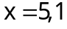
חיתוך צירים: 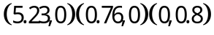
עליה:
ירידה:

